Ⅱ．大阪府中央卸売市場の概要

- 設置経緯
大阪府中央卸売市場は、昭和53年４月、特に都市化や人口増加の著しい北大阪地域の交通の要衝にある茨木市に開設されました。
それ以来、①鮮度の高い食品供給のための近郊売場の拡張、②鮮度を保持して産地から消費者に届けるコールドチェーン化に対応した低温卸売施設及び冷蔵庫棟の増設、③環境問題への対応から発泡スチロール処理場の新設、④広域流通拠点にふさわしい物流基地機能を強化するための立体駐車場の新設、⑤生ごみの減量化及びリサイクルの取組み、⑥環境に優しく災害に強い市場を目指すための国内最大級の「燃料電池」の導入など、時代の流れに即した市場整備を進め、『府民の台所を支える総合食品供給基地』の役割を果たしてきました。
府市場では、平成24年４月１日から、全国の中央卸売市場で初めて指定管理者制度を導入し、市場の管理運営業務を行っています。
令和３年度に第３期（令和４年度～令和８年度）の指定管理者を公募し、府議会での議決を経て、第1期・第2期に引き続き、現指定管理者（大阪府中央卸売市場管理センター株式会社）を指定しました。
また、令和４年３月には、計画的で安定的な経営を行うための経営方針及び収支計画を定める「経営戦略」(令和４年度～令和８年度)を策定しました。
この「経営戦略」に基づき、施設の適切な維持管理や効率的な運営、市場活性化に向けた取組み等を進めていきます。
なお、開業から40年以上が経過し、年々高度化、複雑化する生鮮食料品の流通構造に対応するための機能強化が急務となってきていることから、令和４年６月に「大阪府中央卸売市場再整備検討会議」を設置し、民間資本の活用を前提とした建替えによる再整備を場内事業者と検討を進めてきました。しかしながら、「コロナ禍における場内事業者の経営状況、建設資材や人件費高騰などの状況を受け、一般会計からの繰り出しがない前提では、将来のリスク負担などに不安がある」との場内事業者からの意見を踏まえ、令和６年３月の再整備検討会議において、再整備に向けた検討スケジュールを見直し、令和９年度当初に場内事業者に対し、再整備に関する意向を改めて確認することとなりました。

２．施設・事業者・取扱高の概要
（１）施 設

○名称 大阪府中央卸売市場
○所在地 大阪府茨木市宮島一丁目１番１号
○開設者 大阪府
○開設時期 昭和53年4月
○供給区域人口 418万人（令和2年国勢調査）
○施設規模 敷地面積 201,351㎡、建築面積 90,822㎡、延床面積 134,982㎡

（２）事業者

○場内事業者（令和７年７月１日現在）
卸売業者 青果部 ２社、水産物部 ２社
仲卸業者 青果部 44社（野菜26社・果実18社）
水産物部 44社（鮮魚33社・塩干11社）
〇売買参加者 49人（近郊野菜）
○関連事業者 場内運搬、飲食、物品販売店等32業者

（３）取扱高（令和6年度）

○取扱品目 野菜・果実、生鮮水産物・冷凍水産物・加工水産物
○取扱数量 青 果 部 177,194 トン
水産物部 29,207 トン 合 計 206,401 トン
○取扱金額 青 果 部 60,638 百万円
水産物部 34,315 百万円 合 計 94,953 百万円

３．開場日時
（１）せり時間

○野 菜 午前５時１５分から「朝市」

午前９時３０分から「昼市」
午前６時から「近郊野菜」※
○果 実 午前８時から
○生鮮水産物 午前４時１５分から「太物類（マグロ）」
午前４時５０分から「一般・近海物」
○加工水産物 午前４時４０分から「四十物（塩サバ等）」
午前５時から「ちりめん」 ※季節により変動があります。




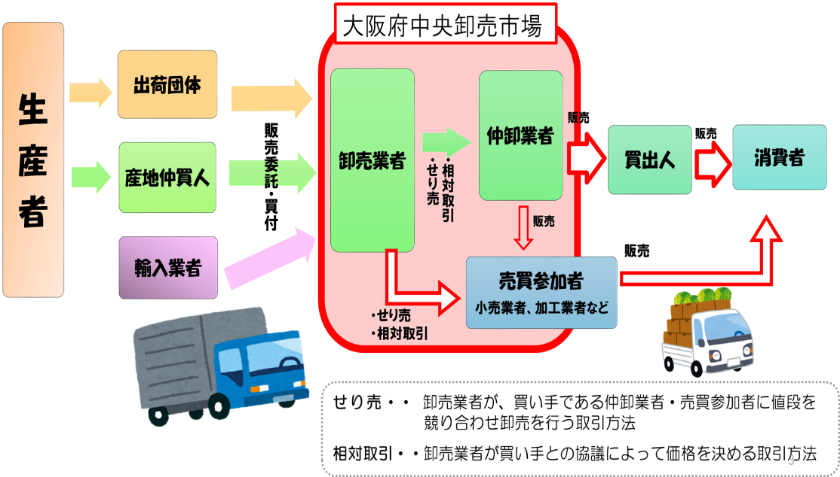



（２）休開場日 【令和７年１月～１２月】

